# 安装mongodb

下载mongodb

<https://fastdl.mongodb.org/linux/mongodb-linux-x86_64-rhel70-3.6.2.tgz>

下载好了后把mongodb移动到 /usr/local/mongodb 目录下

命令是

mv mongodb-linux-x86_64-rhel70-3.6.2.tgz /usr/local/mongodb

在mongodb下新建三个目录 data 数据库目录 conf 配置文件目录 log 日志文件目录

mkdir data //新建数据库存放

mkdir conf //新建配置文件存放

mkdir log //新建日志文件

### 运行mongodb

先配置mongodb配置文件

在conf 目录下新建一个 mongod.conf

Vi ./conf/mongod.conf

配置文件内容：

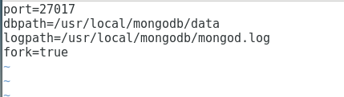

启动mongodb

./bin/mongod -f conf/mongod.conf

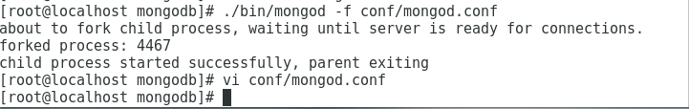

### 链接mongodb

./bin/mongo 127.0.0.1:27017/test //然后回车

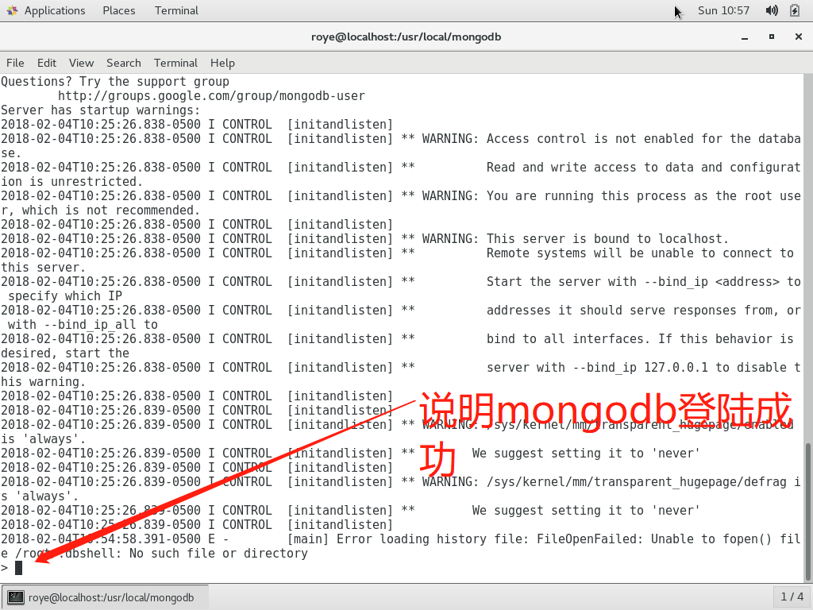

## 关闭mongodb

如果直接使用 db.shutdownServer()直接关闭mongodb的话会出现如下错误

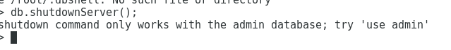

这个错误是提示需要先 use admin 进入admin数据库才能使用这个命令。

use admin

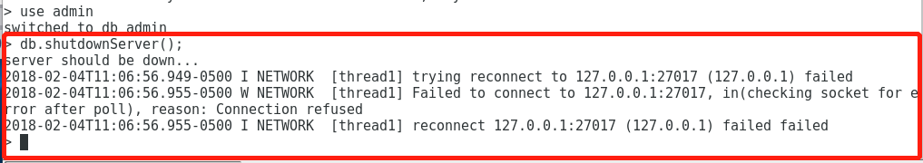

Db.shutdownServer();

然后Ctrl+C 退出mongodb